**עבודה** **3**

חלק א'

הוראות שימוש וסקיצת הממשק הגרפי עבור תרחיש הוצאת הובלה (h):

לאחר פתיחת המערכת יש לגשת לתפריט הצד, ותחת הכותרת Transport Management יש ללחוץ על הכפתור Add Transport.

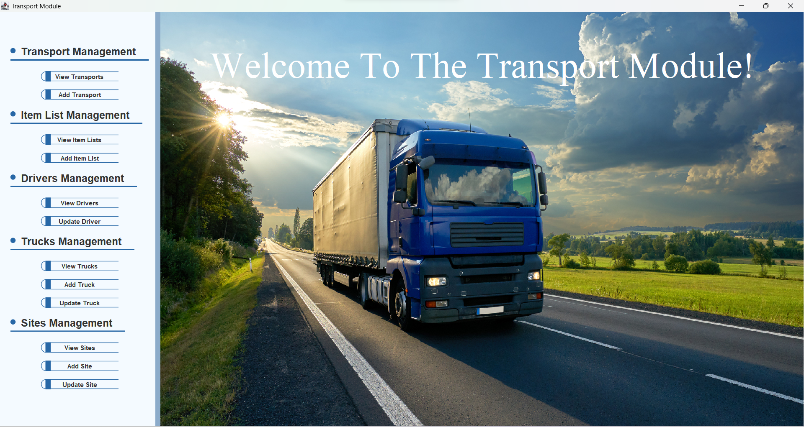

לאחר מכן, בהיפתח החלון שלהלן, יש להזין את פרטי הוצאת ההובלה הרלוונטית בשדות המתאימים:

1. הזנת תאריך ושעת עזיבת המשאית מבסיס האם ותחילת תהליך ההובלה.
2. בחירת נהג משאית ההובלה.
3. הזנת משקל משאית ההובלה.
4. בחירת סוג משאית ההובלה.
5. בחירת יעדי ההובלה. עבור כל יעד שנבחר נצטרך לבחור גם רשימת פריטים (סעיף 6)
6. הזנת ה-ID של רשימת המוצרים שקשורה ליעד מסוים
7. הוספת/הסרת יעד מתוך רשימת היעדים.
8. שינוי של סדר היעדים ברשימה באמצעות כפתורי UP ו DOWN.

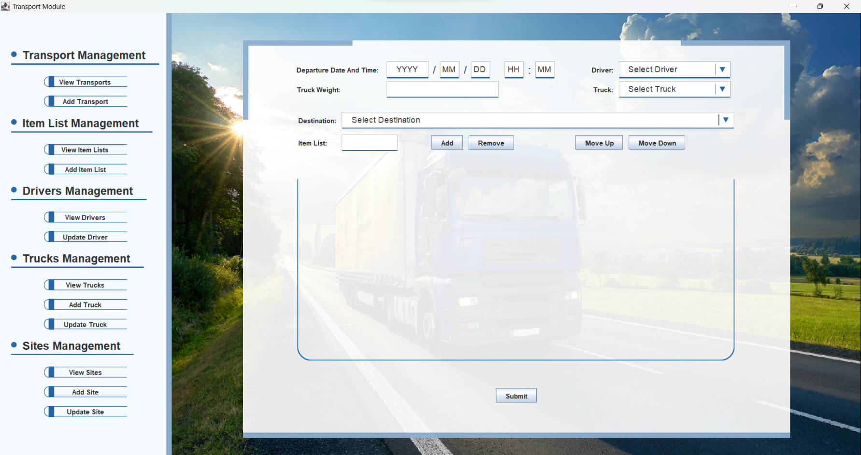

**1.**

**3.**

**5.**

**6.**

**7.**

**8.**

**2.**

**4.**

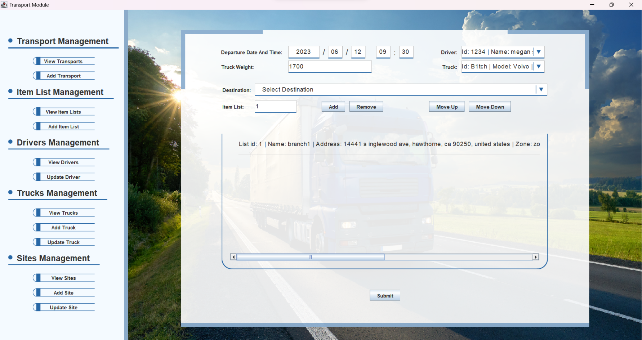דוגמא:

לאחר הזנת כל הפרטים יש ללחוץ על כפתור ה-Submit בחלק התחתון של הדף.